Санкт-Петербургский политехнический университет Петра Великого

Институт металлургии, машиностроения и транспорта

Кафедра робототехники и роботостроения при ЦНИИ РТК

Отчёт

**по лабораторной работе № 3**

Выполнил Астапова Л.А.

студент гр. 33335/2

Руководитель Чупров С.Г.

« »________2018г.

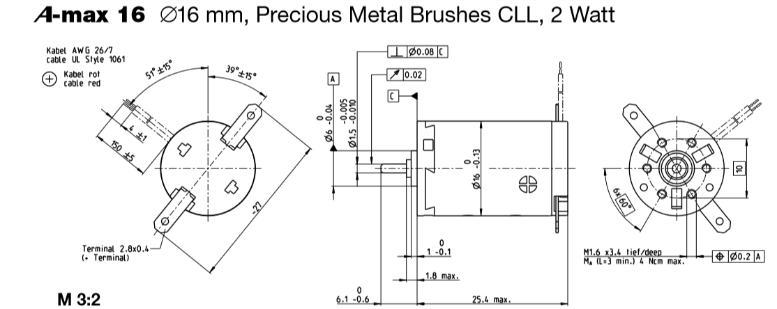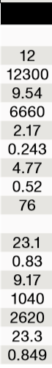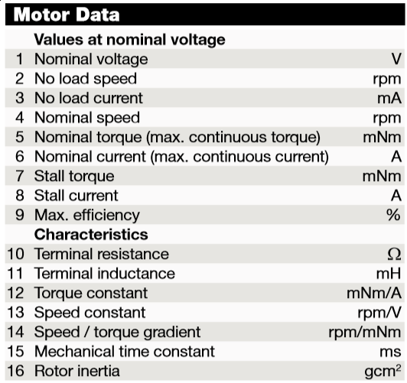Двигатель A-max 16 Ø16mm, 2W, 12 V. Страница каталога представлена на рисунке 1.

*Рисунок 1 – Характеристики двигателя*

Характеристики двигателя:

1. Ток холостого хода: $I_{хх}=9.54∙{10}^{-3} А$
2. Частота вращения ротора на холостом ходу: 12300 об/мин=1288 рад/с
3. Постоянная ЭДС двигателя $k_{ω}=\frac{1}{1040}мин В=\frac{1}{1040}∙\frac{30}{π}=9.18∙{10}^{-3} В∙c$.
4. Постоянная момента двигателя $k_{M}=9.17∙{10}^{-3}Н∙м/А$.
5. Сопротивление обмотки якоря $R=23,1 Ом$.
6. Индуктивность обмотки якоря $L=0,83∙{10}^{-3}Гн$.
7. Момент инерции ротора $J_{р}=0.849 г∙{см}^{2}=0,849∙{10}^{-7}кг∙м^{2}$.
8. Коэффициент вязкого трения в подшипниках $λ_{р}=\frac{k_{M}∙I_{хх}}{ω_{хх}}=6.79∙{10}^{-8} Н м\frac{с}{рад}$

Номинальные значения:

U= 12 В

I=0.243 A

ω=6660 об/мин=697.4 рад/с

М=2.17 мНм=0.00217 Нм

Уравнения работы двигателя:

Приведем уравнения в нормальную форму Коши и составим матрицы состояний.

$\left\{\begin{aligned}\dot{x}=Ax+Bu \\ y=Cx\end{aligned}, где x=\left({ω \atop I}\right), u=\right.\left({M \atop U}\right),A=\left(\begin{matrix}-\frac{λ_{тр}}{J} & \frac{k_{m}}{J} \\ -\frac{k_{ω}}{L} & -\frac{R}{L}\end{matrix}\right), B=\left(\begin{matrix}-\frac{1}{J} & 0 \\ 0 & \frac{1}{L}\end{matrix}\right),$

$C=\left(\begin{matrix}1 & 0 \\ 0 & 1\end{matrix}\right), D=\left(\begin{matrix}0 & 0 \\ 0 & 0\end{matrix}\right)$

Тогда:

$$A=\left(\begin{matrix}-0.8 & 108∙{10}^{3} \\ -11,06 & -27.8∙{10}^{3}\end{matrix}\right)$$

$$B=\left(\begin{matrix}-11.78∙{10}^{6} & 0 \\ 0 & 1205\end{matrix}\right)$$

$$C=\left(\begin{matrix}1 & 0 \\ 0 & 1\end{matrix}\right)$$

$$D=\left(\begin{matrix}0 & 0 \\ 0 & 0\end{matrix}\right)$$

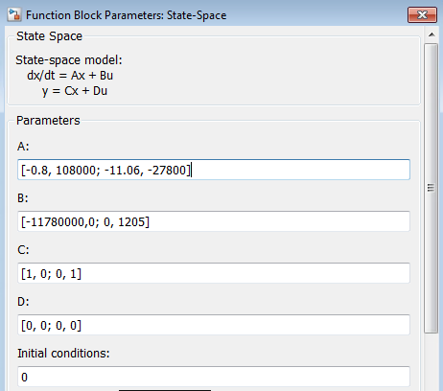Задание параметров представлены на рисунке 2.

*Рисунок 2 – Параметры функционального блок*а

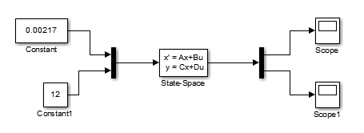Модель в Simulink представлена на рисунке 3. Подадим на вход номинальные момент и напряжение.

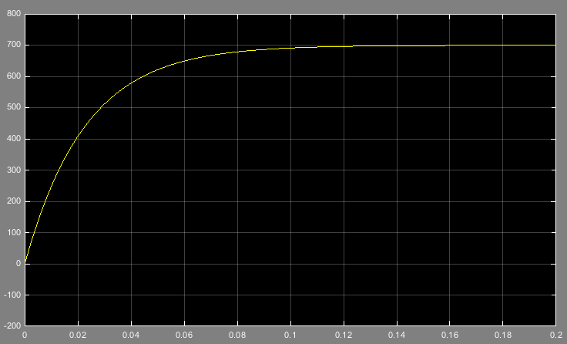*Рисунок 3 – Модель двигателя при подаче на вход номинального момента и напряжения*

*Рисунок 4 – Выходная скорость*

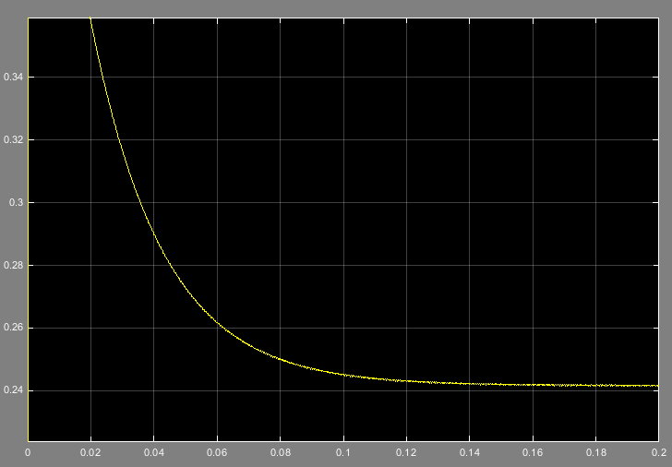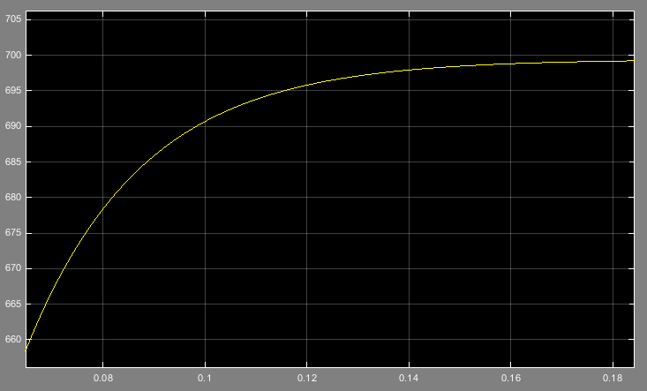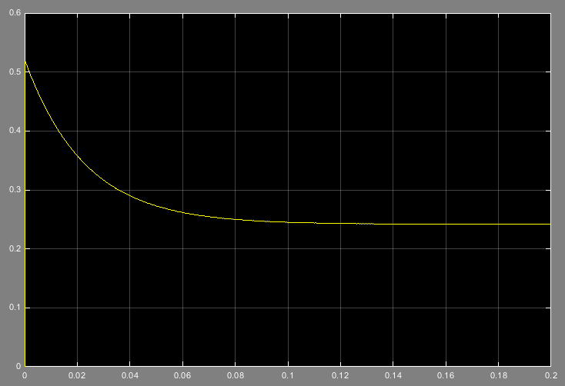*Рисунок 5 – Выходной ток*

*Рисунок 6 – Фрагменты графиков тока и скорости*

Из графиков на рисунке 6 можно заметить, что установившиеся значения тока и скорости равны номинальным значениям.

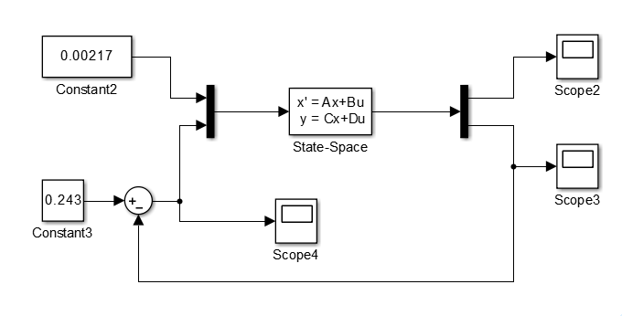Замкнем жесткую отрицательную связь по току и подадим ток равный номинальному.

*Рисунок 7 – Модель с жесткой отрицательной связью по току*

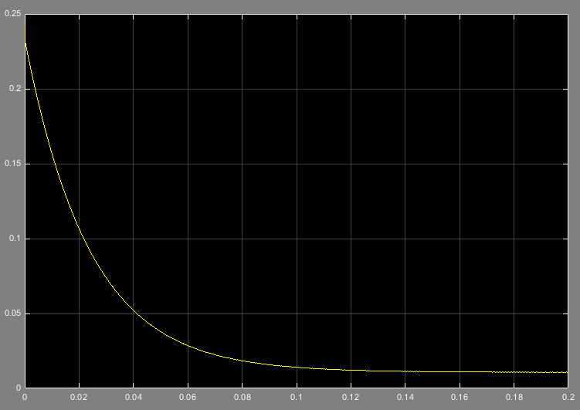Для определения установившейся ошибки воспользуемся графиком *scope4*

*Рисунок 8 – Ошибка по току*

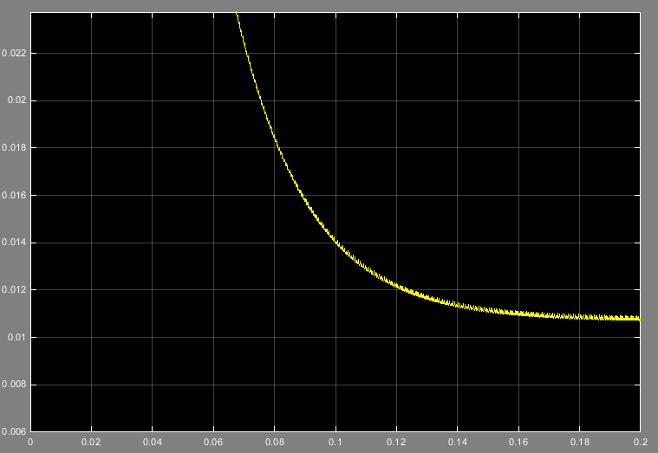

*Рисунок 9 – Фрагмент графика ошибки по току*

Установившаяся ошибка по току: ei= 0.011 A.

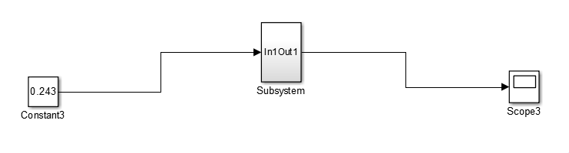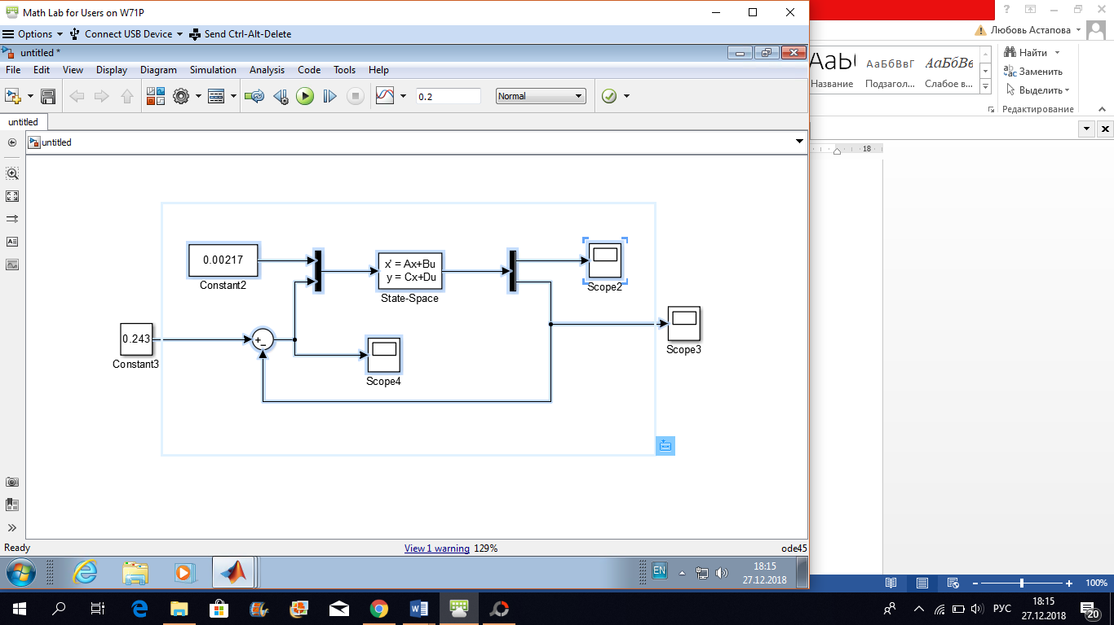Для построения переходной функции выделим подсистему (рисунок 10), и воспользуемся окном linearize block.

*Рисунок 10 – Выделение и создание подсистемы*

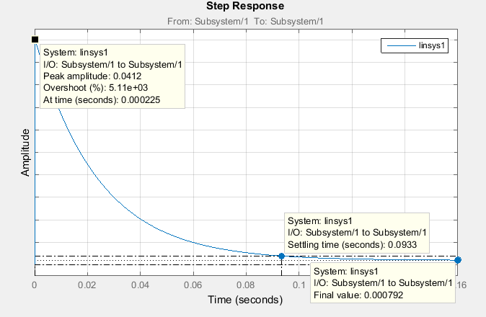

*Рисунок 11 -Переходная характеристика*

Время переходного процесса: 0,0933 с

Колебательность: K=0

Перерегулирование: 𝜎=51.1

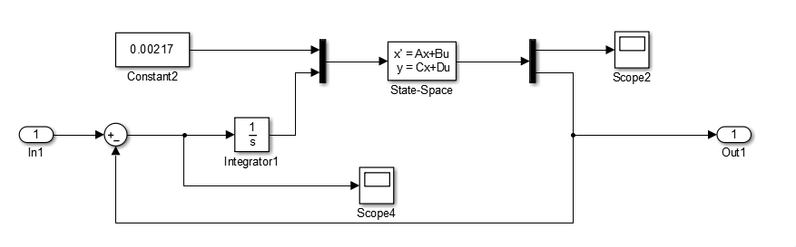Для увеличения астатизма в систему вводится интегратор.

*Рисунок 12 – Модель с жесткой отрицательной обратной связью по току и повышенным астатизмом контура тока*

Ошибка по току:

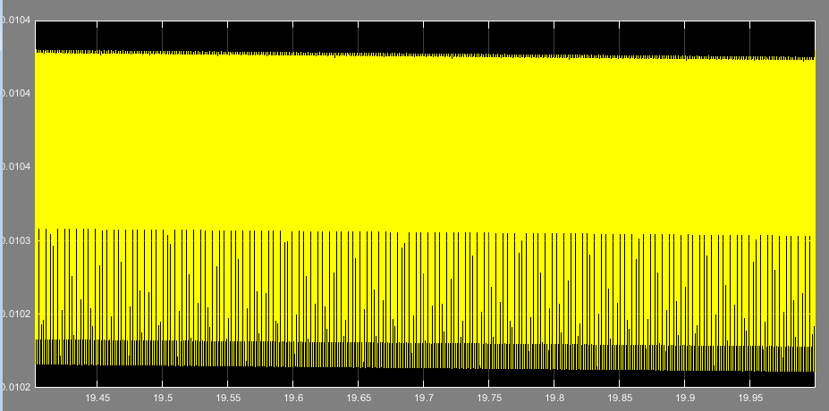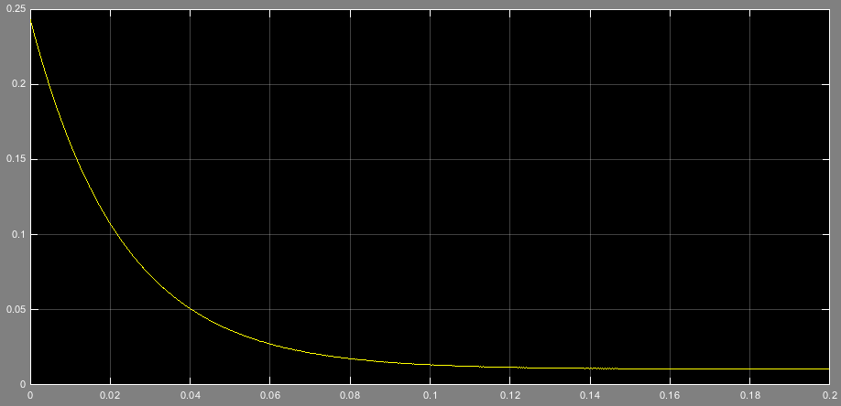*Рисунок 13 – Ошибка по току при времени модуляции 0.2 с*

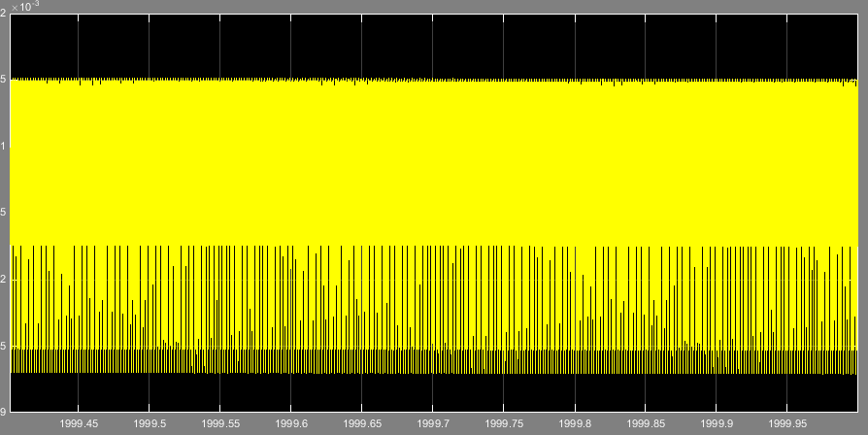*Рисунок 14 – Ошибка по току при времени модуляции 20 с*

*Рисунок 15 – Ошибка по току при времени модуляции 2000 с*

По рисункам 13-15 видно, что ошибка по току при повышенном астатизме контура уменьшается, приближаясь к нулю. Но время переходного процесса очень велико. Для его определения поместим контур тока в подсистему, после чего линеаризуем ее.

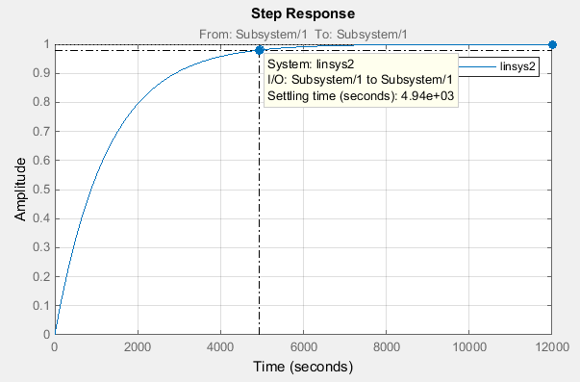Переходная характеристика тока представлена на рисунке 16.

*Рисунок 16 – Переходная характеристика*

Видно, что время переходного процесса 4940 с. $σ=1$ $K=0$

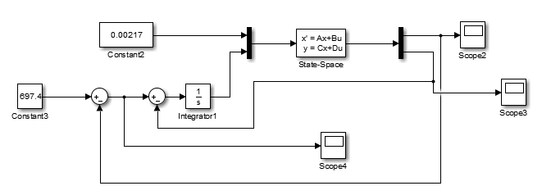Замкнем жесткую отрицательную обратную связь по скорости и подадим номинальную скорость в рад/с:

*Рисунок 17 - Модель с жесткой отрицательной обратной связью по скорости*

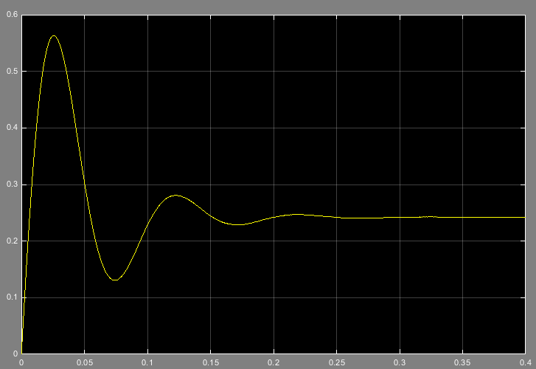Переходные характеристики $I$, $ω_{дв}$ и ошибки по скорости представлены на рисунках 18-20 соответственно .

*Рисунок 18 - Переходная характеристика $I$*

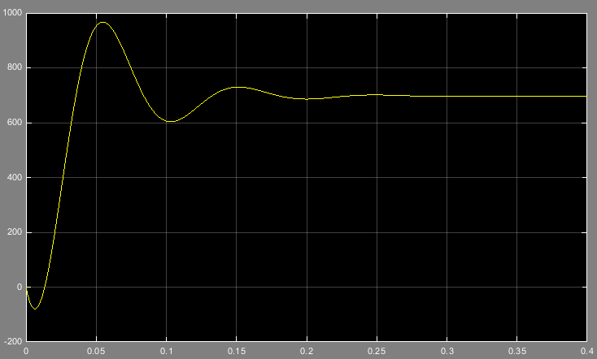

*Рисунок 19 - Переходная характеристика $ω_{дв}$*

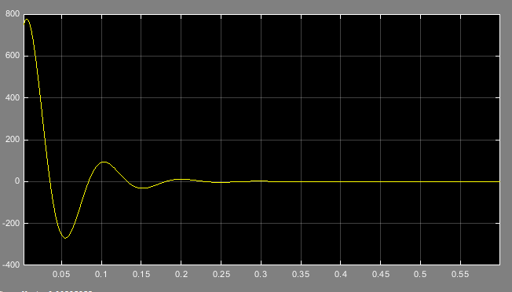

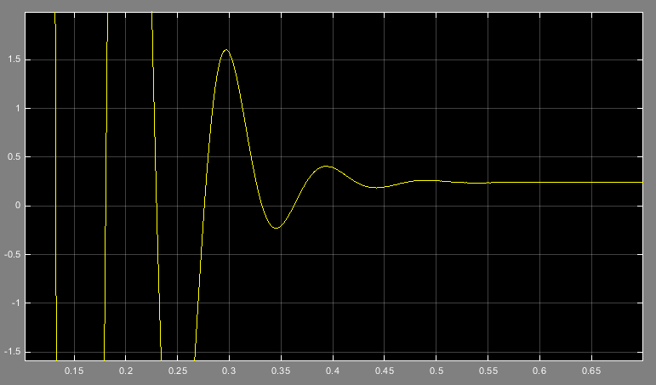*Рисунок 20 - Переходная характеристика ошибки по скорости*

*Рисунок 21 – Фрагмент Переходная характеристика ошибки по скорости*

Из рисунка 21 видно, что установившаяся ошибка по скорости равна:

$e_{ω}≅0.25$ рад/с.

Контур скорости, контур тока и двигатель помещаются в подсистему, после чего она линеаризуется и находится время переходного процесса.

Переходная характеристика подсистемы представлена на рисунке 22.

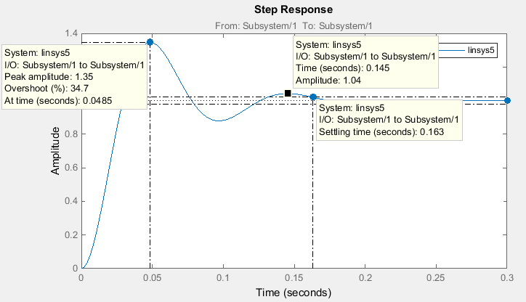

*Рисунок 22 - Переходная характеристика подсистемы*

По рисунку 22 видно, что время переходного процесса : $t_{пп}=$ 0,163 с, перерегулирование: $σ$ =34.7.

$$T_{к}=0,145-0,0485=0,0965 с$$

$K=\frac{t_{пп}}{T_{к}}=\frac{0,163 }{0,0965}=1,69$

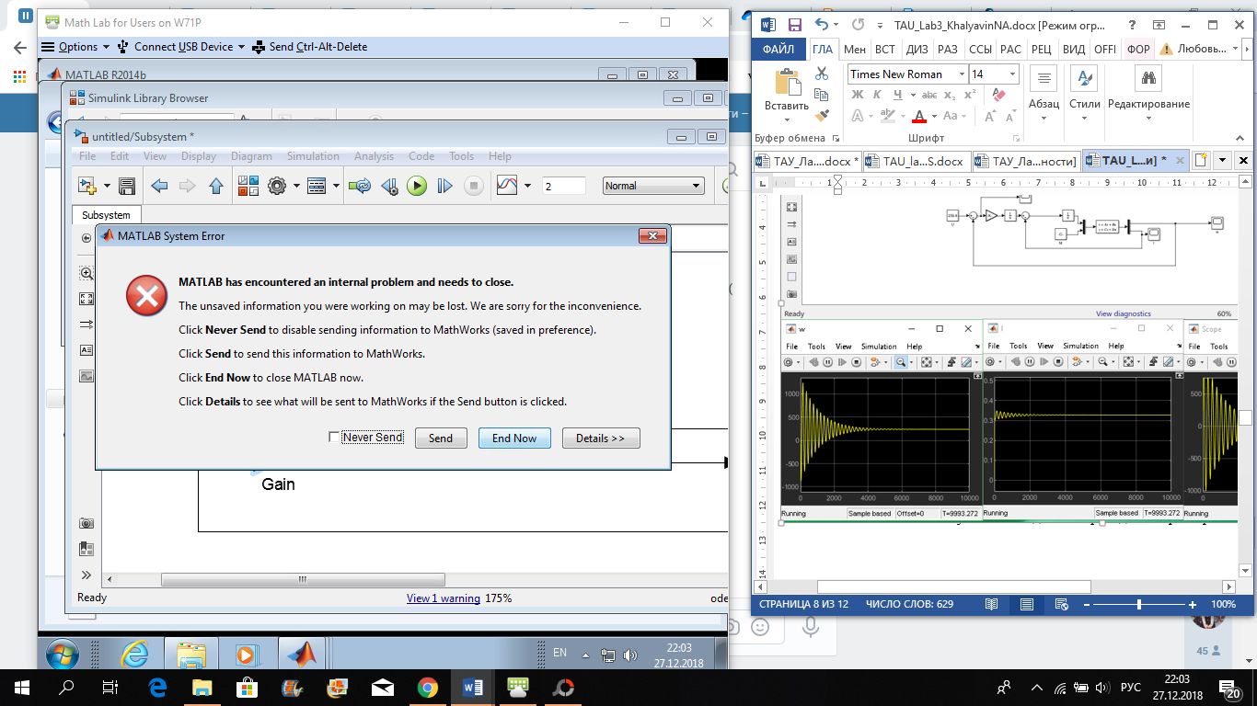Для увеличения астатизма в систему вводится интегратор и коэффициент Ki = 0,00001 для обеспечения устойчивости также вводится . Но при их добавлении в схему выскакивает ошибка и матлаб закрывается☹

Моделирование двигателя в Simulink с обратной связью по положению.

Модель в simulink с обратной связью по положению, а также переходная характеристика ошибки по положению представлены на рисунке 23

*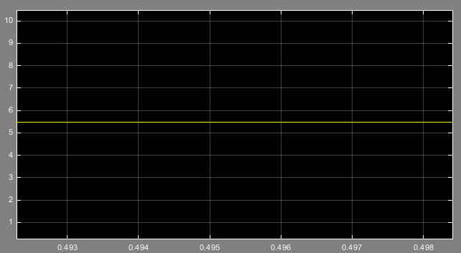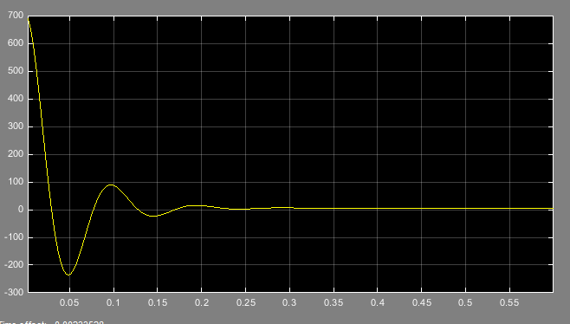Рисунок 23 – Переходная характеристика ошибки по положению*

*Рисунок 24 – Фрагмент переходной характеристики по положению*

Как видно из рисунка 24 Установившаяся ошибка: $e_{ω}≅5$ рад.

Контур положения и двигатель помещаются в подсистему, после чего она линеаризуется и находится время переходного процесса.

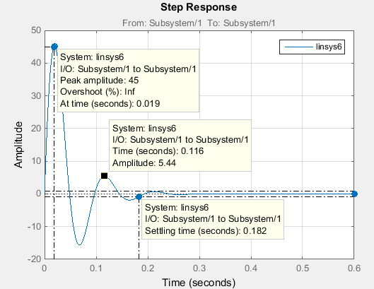Переходная характеристика подсистемы представлена на рисунке 25.

*Рисунок 25 - Переходная характеристика подсистемы*

По рисунку 125 видно, что время переходного процесса – $t_{пп}=$ 0,182 с, перерегулирование – ∞.

$T_{к}=0,116-0.019=0,097$ с

$K=\frac{t_{пп}}{T_{к}}=\frac{0,182 }{0,097}=1.88$